**Data: 29.08.2025**

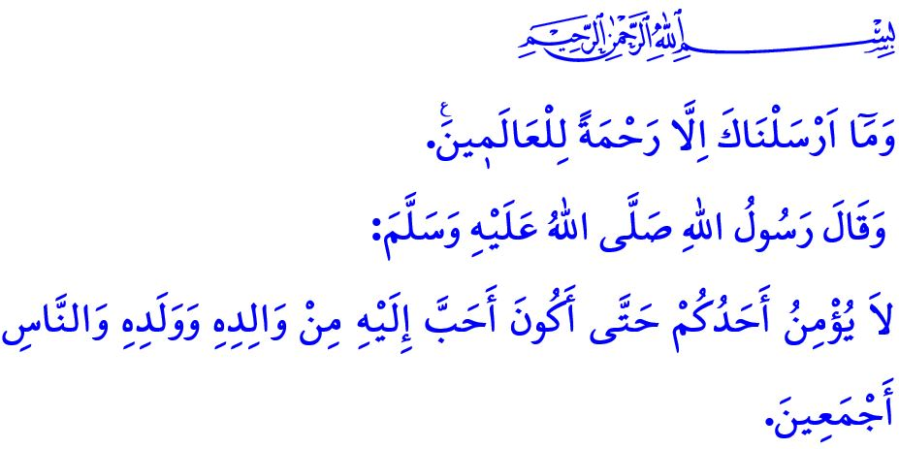 **IL PROFETA MUHAMMAD (PBSL), MISERICORDIA PER I MONDI**

**Onorevoli Musulmani!**

Buone notizie per tutti noi! Abbiamo raggiunto ancora una volta l’atmosfera spirituale di Mawlid an-Nabi! Mercoledì prossimo è la dodicesima notte del mese di Rabi’ al-awwal. È il 1500° anniversario della nascita del nostro Profeta Muhammad Mustafa (pbsl), che è stato inviato come misericordia per i mondi.

Lode e ringraziamento siano al nostro Signore Altissimo che ci ha resi la Ummah del Messaggero di Allah (pbsl); pace e saluti siano sul Profeta, sulla sua famiglia e sui suoi Compagni. Che la nostra Notte del Mawlid sia benedetta sin da ora.

Vorrei esprimere i miei sentimenti con questi versi del poeta:

Vieni, o Muhammad, è primavera.

Dietro le labbra nascoste

Ci sono le nostre Amen!..

Vieni come se tornassi dall’Hajj;

Vieni come se scendessi dal Miraj;

Ti aspettiamo da anni!

**Cari Credenti!**

L’umanità ha conosciuto la misericordia grazie al nostro Profeta (pbsl). Il Profeta della Misericordia (pbsl) è sorto come un sole in un’epoca dominata dall’oppressione e dall’oscurità. Secondo il comando di Allah l’Onnipotente, وَمَٓا اَرْسَلْنَاكَ اِلَّا رَحْمَةً لِلْعَالَم۪ينَ۟  **“Non ti mandammo se non come misericordia per il creato.”[1]** egli ha sostituito l’odio, il rancore e l’ostilità con l’amore, la compassione e la misericordia. Ad una persona che tremava mentre gli parlava disse: **“Non preoccuparti! Anch’io sono il figlio di una donna che, come te, mangiava carne secca.”[2]** insegnando così agli esseri umani l’umiltà.

La famiglia ha trovato pace attraverso il nostro Profeta (pbsl). Secondo il comando del nostro Signore Altissimo, egli ha costruito la famiglia sull’amore e la misericordia, sull’amicizia e l’affetto, sulla fiducia e la lealtà. Non si è mai comportato in modo scortese, non ha mai detto parole offensive né ha mai ferito nessuno dei suoi familiari. Ha detto: **“State attenti! Come voi avete dei diritti sulle donne, anche loro hanno dei diritti su di voi.”[3]** dando così il giusto valore alla donna, che era stata emarginata, disprezzata e privata dei suoi diritti umani e sociali.

**Cari Musulmani!**

I bambini hanno assaporato l’amore grazie al nostro Profeta (pbsl). Il Messaggero di Allah (pbsl) ha annunciato il Paradiso a chiunque protegga, educhi e cresca le bambine, che all’epoca erano considerate motivo di vergogna e venivano seppellite vive.[4]

I giovani hanno acquisito valore grazie al nostro Profeta (pbsl). Il Messaggero di Allah (pbsl) si è sempre fidato dei giovani. Ha dato valore alle loro idee, ha dato loro autostima e carattere, e ha affidato loro responsabilità adatte al loro temperamento e alle loro capacità.

**Cari Credenti!**

Gli anziani hanno ricevuto rispetto grazie al nostro Profeta (pbsl). Il Messaggero di Allah (pbsl) ha detto: **“Chi mostra rispetto a un anziano per la sua età, Allah manderà qualcuno che lo rispetti nella sua vecchiaia.”[5]** consigliando così di mostrare affetto e di prendersi cura degli anziani.

Il volto dell’orfano e dell’oppresso ha sorriso grazie al nostro Profeta (pbsl). Il Messaggero di Allah (pbsl) ha detto **“Mostrando il dito dell’indice e del medio vicini: ‘Io e colui che si prende cura di un orfano saremo così vicini in Paradiso.’”[6]** annunciando che il credente che protegge e difende i diritti dell’orfano sarà la persona più vicina a lui in Paradiso.

**Onorevoli Musulmani!**

La nostra nobile nazione ha mostrato il suo amore per il nostro Profeta (pbsl) dando ai propri figli i suoi bei nomi e della sua famiglia, chiamando i suoi soldati ‘Mehmetçik’ (piccolo Mehmet), considerando il suo esercito come il focolare del Profeta, e sacrificando i propri beni e la propria vita sulla sua strada. Nell’hadith che ho letto all’inizio del mio sermone, il Messaggero di Allah (pbsl) dice: **“Nessuno di voi avrà pienamente la fede finché non mi amerà più di suo padre, di sua madre, dei figli e di tutta l’umanità**.**”[7]** Sì, i nostri gloriosi antenati hanno considerato il Messaggero di Allah (pbsl) più prezioso della loro stessa vita. Sono corsi e continuano a correre da un fronte all’altro per portare il suo messaggio di misericordia a tutta l’umanità e per garantire la pace e la serenità nel mondo. Uno degli esempi più recenti di ciò è la Vittoria del 30 agosto che celebreremo domani. Possa il nostro Signore Altissimo avere misericordia dei nostri cari martiri e dei nostri eroici veterani che sono emigrati nell’aldilà, che ardevano d’amore per il Profeta e hanno sacrificato le loro vite per la patria e per ciò che è sacro. Oggi, ciò che spetta a noi è di unire i nostri cuori con l’affetto del Messaggero di Allah (pbsl). Di unire le nostre anime con le brezze di misericordia che egli ci ha offerto. E di diventare fratelli seguendo i suoi appelli di unità e di solidarietà.

 Concludo il mio sermone con questo avvertimento del Profeta (pbsl): **“Non siate invidiosi l’uno dell’altro. Non voltate le spalle l’uno all’altro. Non nutrite rancore e odio gli uni contro gli altri. O servi di Allah! Siate fratelli!”[8]**

1. Al-Anbya, 21/107.
2. Ibn Majah, Et’ime, 30.
3. Tirmidhi, Rada, 11.
4. Abu Dawud, Edeb, 120-121; Ibn Hanbal, III, 96.
5. Tirmidhi, Birr, 75.
6. Bukhari, Talaq, 25.
7. Bukhari, Iman, 8.
8. Bukhari, Edeb, 57.

   ***Direzione Generale Dei Servizi Religiosi*** 